Простые игры для детей от 2 до 7 лет. Идеи: чем занять малышей дома!
Чем занять ребенка дома? Этот вопрос актуален для многих родителей. В журнале «Мой кроха и Я» еще в 1995 году собрали идеи, чем развлечь малышей, чтобы им не было скучно. Предлагаем для вас эти игры, поделки и занятия с детьми от 2 до 7 лет. Ловите список идей!
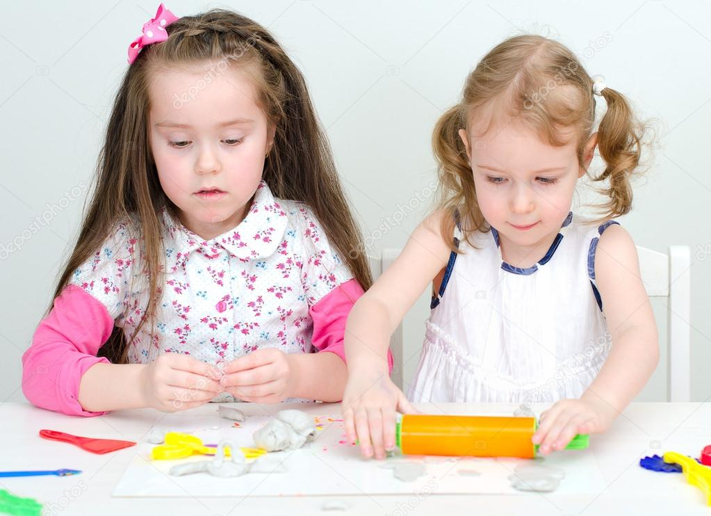

Игры для детей от 2 лет
Прячем конфетки. Все, кроме одного игрока, выходят из комнаты. Оставшийся прячет несколько конфеток, затем снова зовет остальных. Победит тот, кто найдет больше конфет.
Мастерим кораблики. Из ореховой скорлупы делаем кораблики: внутрь немного пластилина, втыкаем зубочистку, на неё приклеиваем из бумаги треугольные паруса. Кораблики пускаем плавать в тазу или в ванне. Дуем на них в разных направлениях.
Мать и ребенок (отец и ребенок). С переменой ролей: взрослые играют в детей и наоборот.
Лента из домино. Костяшки из домино составляем друг за другом в длинную ленту, ставя их на короткое ребро. Когда лента будет готова, первую костяшку подталкиваем и все костяшки падают, опрокидываясь одна за другой.
Рассматриваем фотографии. Достаем старые альбомы. Придумываем и рассказываем истории к фотографиям.
Рушим башню. Из коробочек или кубиков строим башню. С некоторого расстояния пытаемся ее разрушить шариком от пинг-понга.
Скачки. Скачем на туго надутом воздушном шаре, пока он не лопнет.
Кегли. Кубики или кегли расставляем на ковре, сбиваем их теннисным мячиком.
Сооружаем домик. Накрываем стол большой скатертью или покрывалом. Забираемся под стол. Главное - не забыть провиант.

Соревнование скороходов. Все надевают очень большую по размеру обувь и бегут наперегонки через всю квартиру.
Сортируем кубики (крышки от банок/бутылок). Все кубики сортируем по цвету и форме.
Ищем картинки. Участник игры высматривает себе в иллюстрированной книжке какую-нибудь картинку. Называет одну её характеристику. Другие должны угадать.
Игра в ведьму. Из веревочки выкладываем круг. Это - дом ведьмы, в котором один из игроков - ведьма - подстерегает добычу. Остальные ползают вокруг ведьминого дома. Когда ведьма выходит наружу, все очень быстро удирают.
Игра в собачку. Одного игрока выбирают собачкой. Другие водят его на поводке по всей квартире.
Даем имена. Для каждого пальчика придумываем какое-нибудь смешное имя. Придумываем про них короткие истории.
Футбол сидя. Два игрока садятся друг против друга и играют ногами шариком от пинг-понга.
Играем в дорожное движение. Толстой кистью и красками рисуем на большом листе бумаги улицы. Когда краски высохнут, начинаем кружить по дорогам игрушечной машинкой.

Игры для детей от 3 лет
Омлет. Из желтой цветной бумаги вырезаем круг размером с тарелку, складываем пополам. Это омлет. Наполняем его разнообразными мелочами (например, старыми фотографиями, неожиданными картинками, ароматными лепестками цветов, изюмом или монетками на счастье). Омлет подаем на тарелке, угощаем друг друга.
Опустошаем кошелек. Все монетки из кошелька высыпаем на стол и сортируем.
Напеваем. Один из играющих начинает напевать мелодию. Другие должны ее узнать.
Птицы летают высоко. Игроки барабанят пальцами по краю стола. Каждый по очереди называет какое-нибудь животное. Если оно летает - все поднимают руки вверх, если не летает - продолжают барабанить. Если кто-то ошибется, то отдает свой фант.
Рисуем на ткани. Текстильными красками разрисовываем ткань, например, старую футболку или простыню.
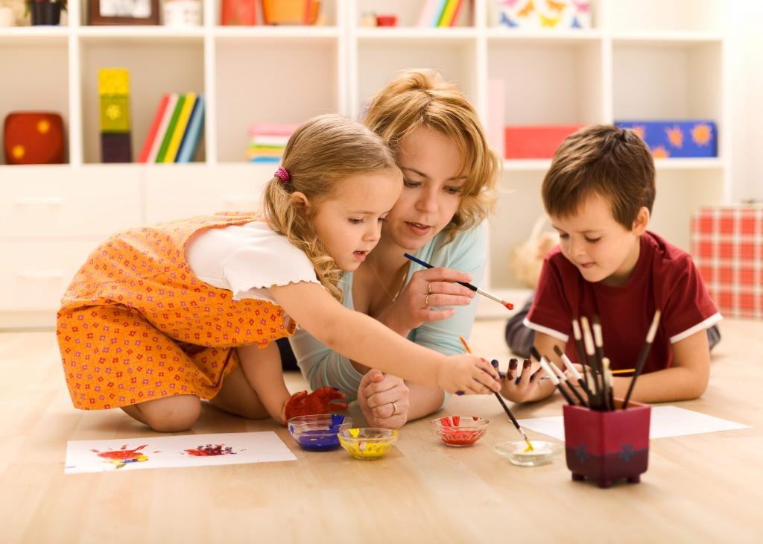

Слепая курица. С закрытыми глазами пытаемся пройти из одной комнаты в другую, ничего не задев.
Смеяться запрещено. Пытаемся рассмешить своего товарища, рассказывая ему всякую чепуху. Его задача - остаться серьезным. Кто дольше выдержит
Бег с «яйцом». Шарик от пинг-понга кладем на чайную ложку и бегаем по всей квартире, стараясь удержать шарик на ложке.
Болтуны. Быстро-быстро говорим. Кто сможет дольше?
Клеим коллаж. Газетные или журнальные страницы разрываем на кусочки. Из это клеим цветной коллаж.
Кто дальше дунет. Дуем на пробки от бутылок так, чтобы они отлетели как можно дальше.
Картинки-кляксы. Брызнуть тушь на бумагу. Бумагу сложить кляксой внутрь, затем снова развернуть. Из отпечатков нарисовать картинку.
Изображаем змею. Чем больше игроков, тем лучше. Бегаем по квартире друг за другом, делая одни и те же движения. Направляющий говорит игрокам, что они должны делать, например ползти вокруг стола или кувыркаться по комнате.
«Раздуваем» картинки. Набрызгиваем на бумагу разную краску, добавив побольше воды. Дуем через соломинку, получаются разноцветные пятна.
Наряжаемся тематически. Принц и принцесса: Из золотой бумаги клеим короны, надеваем плащ. Космонавт: делаем шлем из картонной коробки, кислородный баллон из пластиковых бутылок. Пожарный: дуршаг в роли каски, папина куртка и ремень, шланг от пылесоса и т.д.
Ветеринарная больница. Мягкие игрушки укладываем в постель и лечим: перевязываем, даем лекарства, измеряем температуру, ставим компрессы и т.д.
Держим равновесие. С вытянутыми в стороны руками идем, как канатоходец, по самому краешку ковра или вытянутой на полу скакалке.
Забиваем голы. Ставим кастрюлю на пол. Или бутылками обозначаем на полу ворота. С некоторого удаления бросаем шарики от пинг-понга. Каждое попадание приносит очко.
Игра в фанты. Собираем с игроков фанты. Других спрашиваем: «Что должен сделать игрок, которому принадлежит этот фант?»
Играем в кафе-мороженое. Наполняем стаканчик из-под йогурта фруктовым соком, йогуртом и т.п. и замораживаем. Мороженое украшаем и подаем на стол.
Пинг-понг в комнате. Садимся на пол. При помощи картонки бьем шариком от пинг-понга о стену.

Игры для детей от 4 лет
Наряжаем кукол. Делаем из лоскутов наряды для кукол. Скрепляем лентами или канцелярскими скрепками.
Подбрасываем воздушный шарик. Хорошо надутый воздушный шарик подбрасываем в воздух. Указательным пальцем нужно подталкивать его вверх, не давая упасть.
Ползаем на спине. Ложимся на спину и передвигаемся по комнате, стараясь ничего не задеть.
Придумываем прически. Приносим банты, заколки и обручи для волос. Друг другу делаем необычные, фантастические прически.
Процарапанные картинки. Закрашиваем поверхность бумаги цветными восковыми карандашами, сверху - черной краской. Каким-нибудь предметом процарапываем разные загогулины и линии так, чтобы через черный фон проступила цветная основа.
Рассказываем истории. Один начинает рассказывать историю. На середине его прерывают, а следующий должен продолжить рассказ.
Рисуем музыкальные картинки. Включаем музыку. На листе бумаги рисуем разноцветные фигуры, которые ассоциируются с музыкой.
Складные картинки. Рисуем на бумаге голову, отгибаем назад и передаем другому, который рисует живот и руки и снова отгибает. Следующий дорисовывает ноги и ступни. Разворачиваем и смотрим рисунок.
Считаем очки. Бросаем по очереди игральные кости, считаем. Выигрывает тот, кто наберет больше очков. Можно нарисовать на бумаге круг фломастером и бросать над ним с небольшой высоты горошины или семечки. Считаем только те, что попали в круг!
Угадываем звуки. Один игрок закрывает глаза и пытается отгадать, кто из других игроков только что храпел, бурчал или мяукал.
Учимся прыгать. Как можно дольше пропрыгать на одной ноге. На двух ногах на месте, "задним ходом" и т.п.
Фигура-коврик. Из брюк, рубашки и ботинок выкладываем на полу фигуру. Рисуем на бумаге подходящее по размеру лицо, вырезаем и прикладываем.
Шляпки для пальцев. Из кружков клеим для каждого пальца свою остроконечную шляпку.
Щелкаем монеткой. Два игрока кладут монетку на стол и пальцем стреляют монеткой от одного к другому.
Вижу что-то, чего ты не видишь. Загадываем какую-нибудь цветную вещь в комнате. Называем цвет и просим угадать этот предмет.
Быстро соображаем. Один игрок быстро называет какое-нибудь слово. Другой тут же должен сказать, что ему в связи с этим пришло на ум. Потом меняемся ролями.
Гримируемся. Раскрашиваем лицо маминой косметикой (или гуашью, но ходим так недолго!)
Загадываем про людей. Смотрим в окно. Придумываем про людей, которых видим внизу, разнообразные истории.
Игра в привидение. Все закутываются в белые простыни и кружат по квартире, как привидения, с ужасающими звуками.
Мастерим книжку с картинками. Вырезаем картинки из каталога или журнала. Вклеиваем в тетрадь и украшаем обложку.
Играем в разбойников. Прячем в комнате несколько предметов, которые стоят на привычных местах. Вернувшиеся в комнату игроки должны угадать, что исчезло и отыскать пропажу.
Игра с магнитом. Магнит кладем под бумагу, а на бумагу - монетку. Магнитом двигаем монетку по бумаге.
Рисунки с продолжением. В центре листа бумаги ставим красную точку. Предлагаем следующему продолжить рисунок точкой или линией. Затем ход переходит к первому игроку.

Игры для детей от 5 лет
Нанизываем сердца. Вырезаем сердечки из цветной бумаги. В каждом сердце проделываем отверстие и нанизываем на шнурок. Цепочку подвешиваем.
Обрисовываем руку. Руку кладем на бумагу. Карандашом обрисовываем по контуру. Вырезаем и разрисовываем красочными узорами.
Рисуем человечков. Мочим палец. Затем обмакиваем его в тушь и прижимаем к бумаге. Из отпечатка рисуем человечка: дорисовываем лицо, руки и ноги.
Ставим ворота из крышечек от бутылок. Устанавливаем коридор из нескольких ворот. Для этого составляем по две крышечки друг с другом. Проталкиваем пальцем монетки через ворота.
Считаем машины. Смотрим в окно. Заключаем пари, сколько машин (или сколько машин определенного цвета или модели) за какое-то время проедут мимо дома.
Угадываем животных. Каждый изображает какое-нибудь животное. Другие должны угадать - какое.
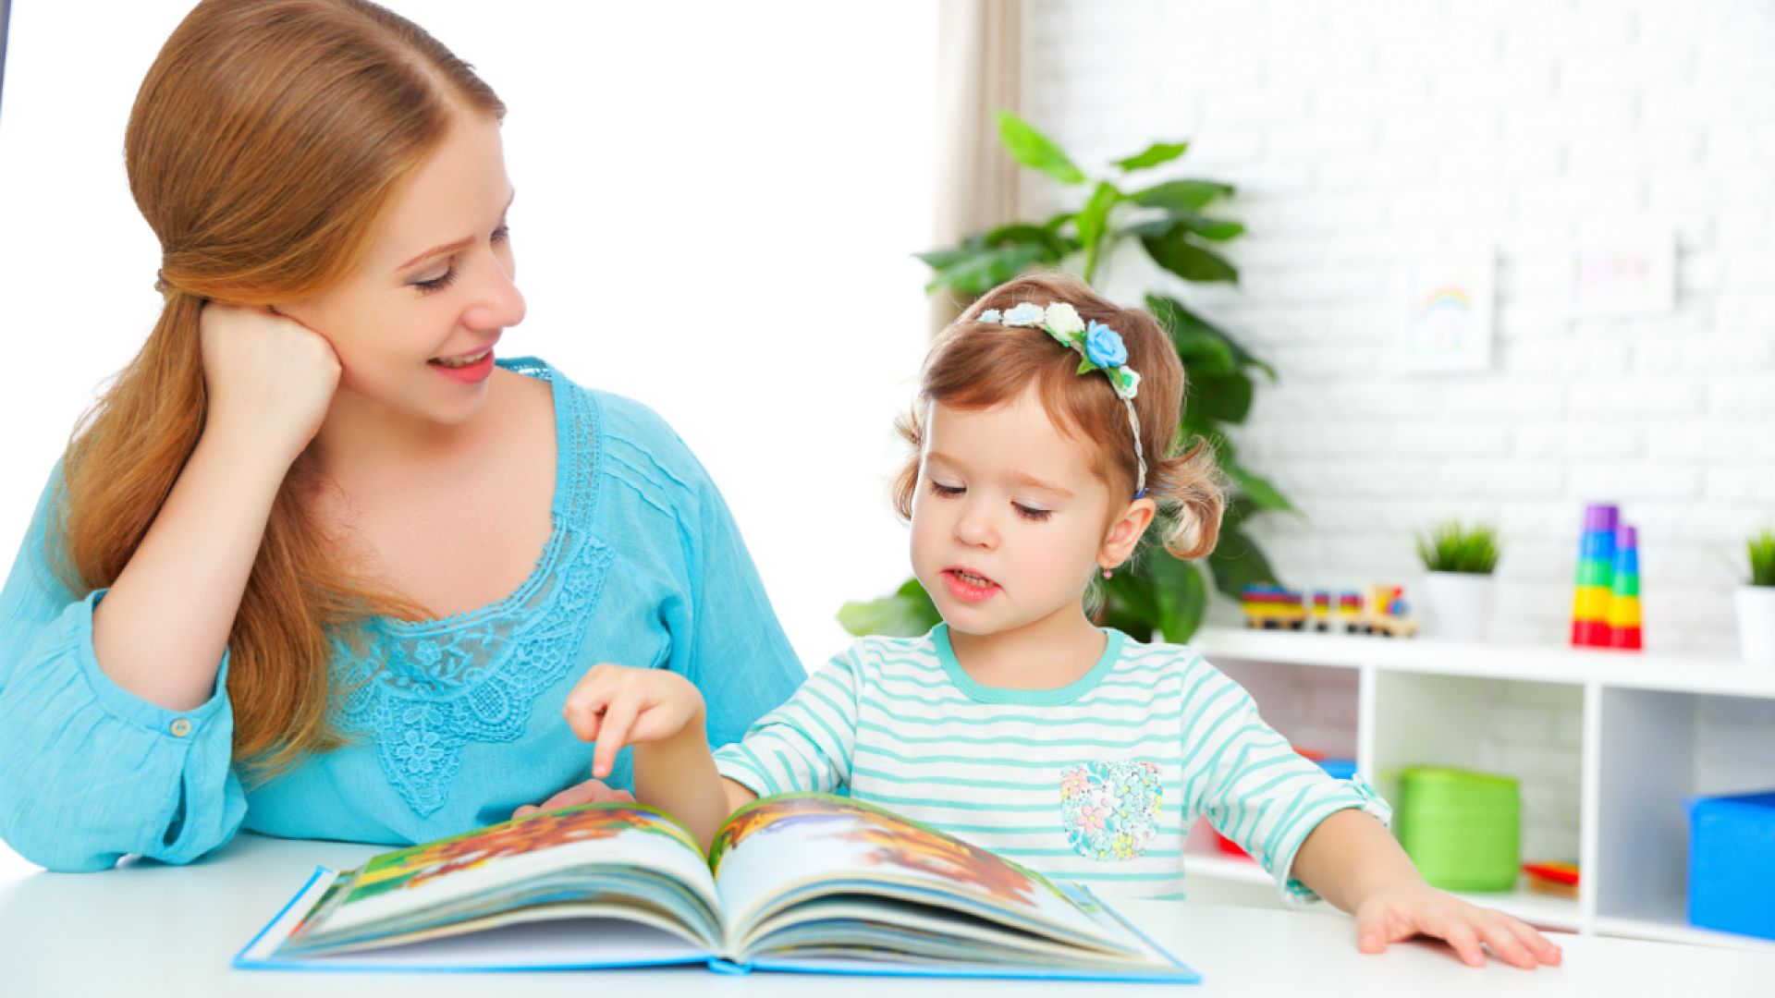

Игра в ступеньки. Поднимаемся по лестнице ступенька за ступенькой. Каждой новой ступеньке придумываем имя.
Игрушечные деньги. Монеты кладем под бумагу. Мягким карандашом трем поверх монетки. Бумажные деньги вырезаем.
Качели. Один ложится на покрывало, другие поднимают его повыше и качают.
Комнатка из коробки. Из обувной картонной коробки делаем комнату. Рисуем на бумаге мебель, вырезаем и вклеиваем ее в коробку.
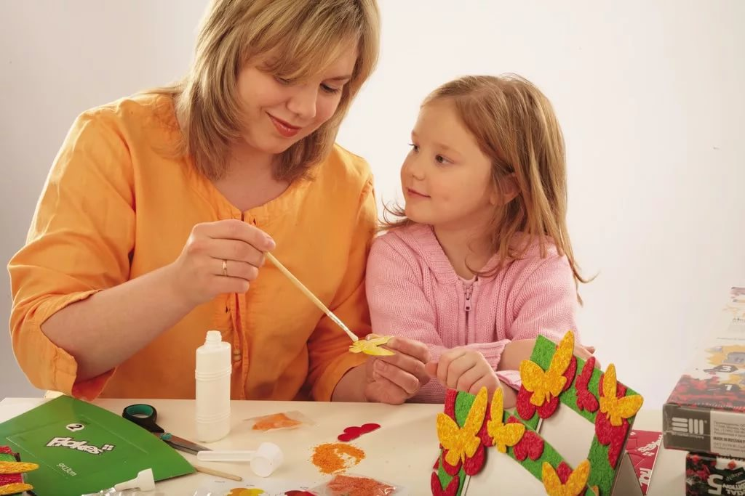

Кроватки из спичечных коробков. Из спичечных коробков мастерим кроватки, из бумаги вырезаем подходящие по размеру подушечки и одеяльца. Рисуем на бумаге человечков, вырезаем и укладываем в кровати.
Мастерим животных из бумаги. На плотной бумаге рисуем любых животных. Вырезаем. Приклеиваем полоску картона в качестве подставки.
Мозаика. Из бумаги вырезаем прямоугольник. Затем разрезаем его на 10 частей разной формы. Кусочки перемешиваем. Нужно снова составить прямоугольник из кусочков.

Источник: https://zen.yandex.ru/media/u-mama.ru/prostye-igry-dlia-detei-ot-2-do-7-let-idei-chem-zaniat-malyshei-doma-5ec3b1e872423a6de38c81d6

